 | ВЕСТИ  ДУБРОВИНСКОГО  СЕЛЬСОВЕТА

ПЕРИОДИЧЕСКОЕ ПЕЧАТНОЕ ИЗДАНИЕ ОРГАНА МЕСТНОГО САМОУПРАВЛЕНИЯ ДУБРОВИНСКОГО СЕЛЬСОВЕТА МОШКОВСКОГО РАЙОНА НОВОСИБИРСКОЙ ОБЛАСТИ
Основана 12.12.2013 года

ВЫПУСК № 26 от 11.06.2015 года

ИЗБИРАТЕЛЬНАЯ КОМИССИЯ
ДУБРОВИНСКОГО СЕЛЬСОВЕТА МОШКОВСКОГО РАЙОНА НОВОСИБИРСКОЙ ОБЛАСТИ

РЕШЕНИЕ
10 июня 2015 №24/58
(дата)
С. Дубровино

О комплексе мер по обеспечению информирования избирателей
о кандидатах и избирательных объединениях, выдвинувших списки кандидатов, на выборах депутатов Совета депутатов
Дубровинского сельсовета Мошковского района Новосибирской области
пятого созыва

В целях информирования избирателей о кандидатах и избирательных объединениях, выдвинувших списки кандидатов, на выборах депутатов
в соответствии с пунктом 7 статьи 33, подпунктами «а», «д», «е» пункта 3 статьи 61 Федерального закона «Об основных гарантиях избирательных прав и права на участие в референдуме граждан Российской Федерации», частью 15 статьи 41, частью 14 статьи 42, пунктами 1, 5 части 3 статьи 64 Закона Новосибирской области «О выборах депутатов представительных органов муниципальных образований Новосибирской области» избирательная комиссия Дубровинского сельсовета Мошковского района Новосибирской области.
Решила:
1. Утвердить Комплекс мер по обеспечению информирования избирателей о кандидатах и избирательных объединениях, выдвинувших списки кандидатов, на выборах депутатов Совета депутатов Дубровинского сельсовета Мошковского района Новосибирской области пятого созыва
(прилагается).
2. Направить настоящее решение в окружные избирательные комиссии многомандатного округа по выборам депутатов Совета депутатов Дубровинского сельсовета Мошковского района Новосибирской области пятого созыва.
3. Опубликовать настоящее решение в газете «Ввести Дубровинского сельсовета», разместить на стенде в администрации Дубровинского сельсовета Мошковского района Новосибирской области.
4. Контроль за исполнением решения возложить на секретаря избирательной комиссии Дубровинского сельсовета Мошковского района Новосибирской области Захарову Елену Сергеевну.

Председатель комиссии Л.М.Галенкова
Секретарь комиссии Е.С.Захарова
Приложение
к решению избирательной комиссии
Дубровинского сельсовета
Мошковского района
Новосибирской области

от 10.06.2015 № 24/58

КОМПЛЕКС МЕР
по обеспечению информирования избирателей о кандидатах и избирательных объединениях, выдвинувших списки кандидатов,
на выборах депутатов Совета депутатов Дубровинского сельсовета Мошковского района Новосибирской области пятого созыва

1. Сведения о кандидатах, в том числе в составе списков кандидатов, представленные при их выдвижении и регистрации, подлежащие доведению до сведения избирателей

1.1. В целях информирования избирателей о кандидатах и избирательных объединениях, выдвинувших списки кандидатов, при проведении выборов депутатов Совета депутатов Дубровинского сельсовета Мошковского района Новосибирской области пятого созыва.
сведения о кандидатах, в том числе выдвинутых в составе списков кандидатов, доводятся до сведения избирателей в следующем объеме:
1) Фамилия, имя и отчество;
2) Дата рождения;
3) Место жительства (наименование субъекта Российской Федерации, района, города, иного населенного пункта);
4) Сведения о профессиональном образовании (при наличии);
5) Основное место работы или службы, занимаемая должность (в случае отсутствия основного места работы или службы - род занятий);
6) Если кандидат является депутатом, но работает на непостоянной основе, - сведения об этом с указанием наименования соответствующего представительного органа;
7) Сведения об инициаторе выдвижения кандидата:
- если кандидат выдвинут избирательным объединением указывается наименование этого избирательного объединения,
- если кандидат сам выдвинул свою кандидатуру указывается слово «самовыдвижение»;
8) Сведения о принадлежности кандидата к политической партии либо к иному общественному объединению и статус в этой политической партии, данном общественном объединении (если такие сведения указаны в заявлении кандидата о согласии баллотироваться);
9) Сведения о когда-либо имевшейся судимости с указанием номера (номеров) и наименования (наименований) статьи (статей) Уголовного кодекса Российской Федерации, на основании которой (которых) был осужден кандидат, а также статьи (статей) Уголовного кодекса, принятого в соответствии с Основами уголовного законодательства Союза ССР и союзных республик, статьи (статей) закона иностранного государства, если кандидат был осужден в соответствии с указанным законодательными актами за деяния, признаваемые преступлением действующим Уголовным кодексом Российской Федерации, с указанием наименования соответствующего закона, если судимость снята или погашена, - также сведения о дате снятия или погашения судимости;
10) Дата выдвижения кандидата, списка кандидатов;
11) Дата регистрации кандидата, списка кандидатов.
1.2. Избирательная комиссия муниципального образования в течение двух суток с момента принятия документов о выдвижении списка кандидатов, принятия решения о регистрации списка кандидатов доводит до сведения избирателей информацию о кандидатах, включенных в список кандидатов, в объеме, установленном в пункте 1.1 настоящего Комплекса мер.
Информация о кандидатах, включенных в список кандидатов, формируется с использованием Государственной автоматизированной системы «Выборы» и доводится до сведения избирателей путем размещения на сайтах избирательной комиссии муниципального образования в информационно-телекоммуникационной сети «Интернет» (при наличии) или иным способом.
1.3. Окружная избирательная комиссия в течение одних суток с момента принятия документов о выдвижении кандидата, принятия решения о регистрации кандидата доводит до сведения избирателей информацию о кандидатах, выдвинутых по одномандатному (многомандатному) избирательному округу, в объеме, установленном в пункте 1.1 настоящего Комплекса мер.
Информация о кандидатах, выдвинутых по одномандатному (многомандатному) избирательному округу, формируется с использованием Государственной автоматизированной системы «Выборы» и доводится до сведения избирателей путем размещения на сайтах избирательной комиссии муниципального образования в информационно-телекоммуникационной сети «Интернет» (при наличии) или иным способом.
Для дополнительного информирования избирателей на стендах окружной и территориальной избирательной комиссии размещаются сведения о выдвижении и регистрации кандидатов по соответствующему одномандатному (многомандатному) избирательному округу в объеме, размещенном на сайтах избирательной комиссии муниципального образования в информационно-телекоммуникационной сети «Интернет» (при наличии) или доведенном до сведения избирателей иным способом.
1.4. Избирательная комиссия муниципального образования в течение 48 часов после регистрации списка кандидатов передает в средства массовой информации зарегистрированные списки кандидатов со сведениями о включенных в них кандидатах в объеме, установленном в пункте 1.1 настоящего Комплекса мер.
1.5. Окружная избирательная комиссия в течение 48 часов после регистрации кандидата передает в средства массовой информации сведения о кандидатах, зарегистрированных по одномандатным (многомандатным) избирательным округам, в объеме, установленном в пункте 1.1 настоящего Комплекса мер.

2. Сведения об избирательных объединениях, зарегистрировавших списки кандидатов по единому избирательному округу, и кандидатах, включенных в зарегистрированные списки кандидатов по единому избирательному округу, подлежащие размещению в помещениях избирательных комиссий

2.1. В целях информирования избирателей об избирательных объединениях, зарегистрировавших списки кандидатов в депутаты Совета депутатов Дубровинского сельсовета Мошковского района Новосибирской области пятого созыва.
в помещениях избирательных комиссий (в том числе в помещении для голосования либо непосредственно перед ним) размещаются сведения об избирательных объединениях в следующем объеме:
1) Наименование, а также эмблема избирательного объединения в цветном исполнении (если она была представлена в избирательную комиссию муниципального образования в соответствии с частью 3 статьи 32 Закона Новосибирской области «О выборах депутатов представительных органов муниципальных образований Новосибирской области»);
2) Фамилия, имя и отчество не менее чем первых трех кандидатов из списка кандидатов, и сведения о них в объеме, установленном в пункте 2.2 настоящего Комплекса мер;
3) В случае, если численность зарегистрированных избирателей составляет более 200000 человек:
а) фамилия, имя и отчество каждого из кандидатов, включенных в муниципальную часть списка кандидатов, выдвинутого данным избирательным объединением, и сведения о них в объеме, установленном в пункте 2.2 настоящего Комплекса мер;
б) номер территориальной группы кандидатов из списка кандидатов, выдвинутого избирательным объединением, и фамилии, имена и отчества кандидатов, включенных в соответствующую территориальную группу кандидатов, и сведения о них в объеме, установленном в пункте 2.2 настоящего Комплекса мер.
2.2. В целях информирования избирателей о кандидатах, включенных в зарегистрированные списки кандидатов в депутаты Совета депутатов Дубровинского сельсовета Мошковского района Новосибирской области пятого созыва
в помещениях избирательных комиссий размещаются сведения о кандидатах в следующем объеме:
1) Фамилия, имя и отчество;
2) Год рождения;
3) Место жительства (наименование субъекта Российской Федерации, района, города, иного населенного пункта);
4) Сведения о профессиональном образовании (при наличии);
5) Основное место работы или службы, занимаемая должность (в случае отсутствия основного места работы или службы - род занятий);
6) Если кандидат является депутатом, но работает на непостоянной основе, - сведения об этом с указанием наименования соответствующего представительного органа;
7) Сведения о принадлежности кандидата к политической партии либо к иному общественному объединению и статус в этой политической партии, данном общественном объединении (если такие сведения указаны в заявлении кандидата о согласии баллотироваться);
8) Сведения о когда-либо имевшейся судимости с указанием номера (номеров) и наименования (наименований) статьи (статей) Уголовного кодекса Российской Федерации, на основании которой (которых) был осужден кандидат, а также статьи (статей) Уголовного кодекса, принятого в соответствии с Основами уголовного законодательства Союза ССР и союзных республик, статьи (статей) закона иностранного государства, если кандидат был осужден в соответствии с указанным законодательными актами за деяния, признаваемые преступлением действующим Уголовным кодексом Российской Федерации, с указанием наименования соответствующего закона, если судимость снята или погашена, - также сведения о дате снятия или погашения судимости.
9) Сведения о доходах и об имуществе кандидата в следующем объеме:
- общая сумма дохода за год, предшествующий году назначения выборов,
- сведения о недвижимом имуществе (земельные участки, жилые дома, квартиры, дачи, гаражи, иное недвижимое имущество) с указанием места нахождения (наименование субъекта Российской Федерации, населенного пункта) и их площади в квадратных метрах,
- сведения о транспортных средствах (вид, марка, модель, год выпуска),
- сведения о денежных средствах, находящихся на счетах в банках (наименование банка, остаток на счете в рублях),
- сведения об акциях и ином участии в коммерческих организациях (наименование организационно-правовой формы организации, доля участия в процентах),
- сведения об иных ценных бумагах (вид, общая стоимость в рублях);
10) Информация о фактах предоставления кандидатом недостоверных сведений (если такая информация имеется).
2.3. Сведения об избирательных объединениях, зарегистрировавших списки кандидатов, и кандидатах, включенных в зарегистрированные списки кандидатов, в информационном плакате размещаются в последовательности, определенной в избирательном бюллетене для голосования на выборах депутатов Совета депутатов Дубровинского сельсовета Мошковского района Новосибирской области пятого созыва
по единому избирательному округу (по результатам жеребьевки).
2.4. Окружные избирательные комиссии не позднее, чем за 15 дней до дня голосования размещают на стендах в помещениях избирательных комиссий информацию об избирательных объединениях, зарегистрировавших списки кандидатов, и кандидатах, включенных в зарегистрированные областные списки кандидатов с указанием сведений в объеме, установленном в пунктах 2.1, 2.2 настоящего Комплекса мер.
2.5. В помещении для голосования участковой избирательной комиссии должны находиться зарегистрированные избирательной комиссией муниципального образования списки кандидатов в депутаты Совета депутатов Дубровинского сельсовета Мошковского района Новосибирской области пятого созыва.
по единому избирательному округу.
2.6. Избирательная комиссия муниципального образования не позднее, чем за 20 дней до дня голосования обеспечивает издание и отправку в соответствующие участковые избирательные комиссии специальных информационных плакатов об избирательных объединениях, зарегистрировавших списки кандидатов по единому избирательному округу.

3. Сведения о кандидатах, зарегистрированных
по многомондатному избирательному округу, подлежащие размещению в помещениях избирательных комиссий

3.1. В целях информирования избирателей о кандидатах в депутаты Совета депутатов Дубровинского сельсовета Мошковского района Новосибирской области пятого созыва.
зарегистрированных в многомондатному избирательному округу, в помещениях избирательных комиссий (в том числе в помещении для голосования либо непосредственно перед ним) размещаются сведения о кандидатах в следующем объеме:
1) Фамилия, имя и отчество;
2) Год рождения;
3) Место жительства (наименование субъекта Российской Федерации, района, города, иного населенного пункта);
4) Сведения о профессиональном образовании (при наличии);
5) Основное место работы или службы, занимаемая должность (в случае отсутствия основного места работы или службы - род занятий), сведения о трудовой деятельности;
6) Если кандидат является депутатом, но работает на непостоянной основе, - сведения об этом с указанием наименования соответствующего представительного органа;
7) Сведения об инициаторе выдвижения кандидата:
- если кандидат выдвинут избирательным объединением – указываются слова «выдвинут избирательным объединением» с указанием наименования этого избирательного объединения,
- если кандидат сам выдвинул свою кандидатуру - указывается слово «самовыдвижение»;
8) Если зарегистрированный кандидат, выдвинутый непосредственно, указал в заявлении о согласии баллотироваться свою принадлежность к политической партии, иному общественному объединению, - краткое наименование соответствующей политической партии, иного общественного объединения и статус зарегистрированного кандидата в этой политической партии, ином общественном объединении;
9) Если зарегистрированный кандидат, выдвинутый избирательным объединением по многомандатному избирательному округу, включен также в состав зарегистрированного списка кандидатов по единому избирательному округу, - сведения о включении этого кандидата в состав зарегистрированного списка кандидатов по единому избирательному округу;
10) Сведения о когда-либо имевшейся судимости с указанием номера (номеров) и наименования (наименований) статьи (статей) Уголовного кодекса Российской Федерации, на основании которой (которых) был осужден кандидат, а также статьи (статей) Уголовного кодекса, принятого в соответствии с Основами уголовного законодательства Союза ССР и союзных республик, статьи (статей) закона иностранного государства, если кандидат был осужден в соответствии с указанным законодательными актами за деяния, признаваемые преступлением действующим Уголовным кодексом Российской Федерации, с указанием наименования соответствующего закона, если судимость снята или погашена, - также сведения о дате снятия или погашения судимости;
11) Иные сведения биографического характера: уровне образования, ученой степени, ученых и почетных званиях, наличии государственных наград, сведения о семейном положении, наличии детей (по согласованию с кандидатом);
12) Сведения о доходах и об имуществе кандидата в следующем объеме:
- общая сумма дохода за год, предшествующий году назначения выборов,
- сведения о недвижимом имуществе (земельные участки, жилые дома, квартиры, дачи, гаражи, иное недвижимое имущество) с указанием места нахождения (наименование субъекта Российской Федерации, населенного пункта) и их площади в квадратных метрах,
- сведения о транспортных средствах (вид, марка, модель, год выпуска),
- сведения о денежных средствах, находящихся на счетах в банках (наименование банка, остаток на счете в рублях),
- сведения об акциях и ином участии в коммерческих организациях (наименование организационно-правовой формы организации, доля участия в процентах),
- сведения об иных ценных бумагах (вид, общая стоимость в рублях);
13) Информация о фактах предоставления кандидатом недостоверных сведений (если такая информация имеется);
14) Перед биографическими данными кандидатов размещаются их фотографии одинакового размера и одинаковой цветности (или все цветные, или все черно-белые), без головного убора и верхней (зимней или демисезонной) одежды, размер - погрудной, в анфас, нейтральный фон.
3.2. Сведения о кандидатах, зарегистрированных по одномандатному (многомандатному) избирательному округу, в информационном плакате размещаются в последовательности, определенной в избирательном бюллетене для голосования на выборах депутатов Совета депутатов Дубровинского сельсовета Мошковского района Новосибирской области пятого созыва.
по соответствующему многомандатному избирательному округу (в алфавитном порядке).
3.3. Окружные избирательные комиссии не позднее, чем за 15 дней до дня голосования размещают на стендах в помещениях избирательных комиссий информацию о кандидатах, зарегистрированных по соответствующему одномандатному (многомандатному) избирательному округу, с указанием сведений в объеме, установленном в пункте 3.1 настоящего Комплекса мер.
3.4. Избирательная комиссия муниципального образования не позднее, чем за 20 дней до дня голосования обеспечивает издание и отправку в соответствующие участковые избирательные комиссии специальных информационных плакатов о кандидатах, зарегистрированных по соответствующему многомандатному избирательному округу.

4. Сведения о движении средств
на специальных избирательных счетах избирательных фондов кандидатов и избирательных объединений

4.1. Окружная избирательная комиссия, избирательная комиссия муниципального образования не позднее, чем через пять дней со дня получения первых и итоговых финансовых отчетов зарегистрированных кандидатов, избирательных объединений, зарегистрировавших списки кандидатов по единому избирательному округу, передают их копии в редакции средств массовой информации для опубликования.
4.2. Сведения о поступлении средств на специальный избирательный счет и расходовании этих средств размещаются Избирательной комиссией Новосибирской области на своем сайте в информационно-телекоммуникационной сети «Интернет», в объеме, определяемом Избирательной комиссией Новосибирской области.

ПАМЯТКА

«Меры безопасности на водных объектах в летний период»

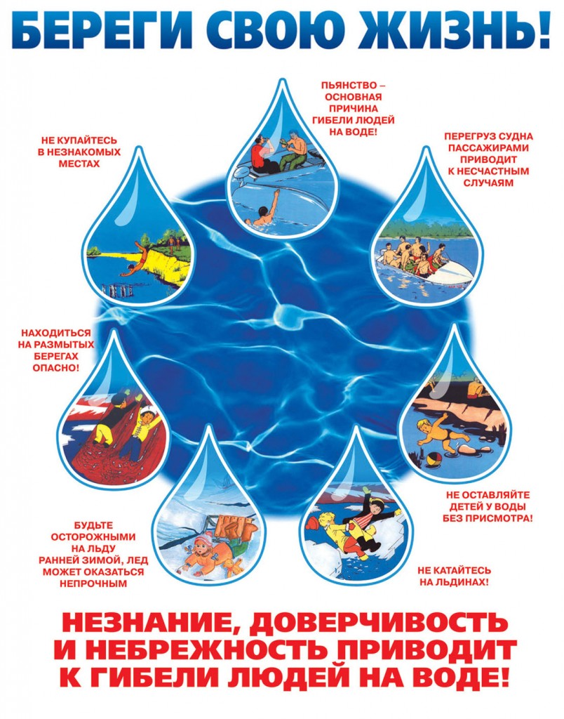

Каждому человеку следует помнить, что купаться в неизвестных водоемах и необследованных местах опасно!

· Место купания должно иметь пологое, песчаное, свободное от растений и ила дно, без резких обрывов вблизи берега;

· умеющие хорошо плавать и нырять должны убедиться в том, что в воде и, тем более, близко у берега нет затонувших деревьев, старых свай, коряг, острых камней (как на глубине, так и у поверхности воды);

· в зоне купания, особенно на реках, не должно быть сильного течения, водоворотов, холодных подводных ключей, которые могут привести к судорогам в ногах и руках.

Внимание! На необорудованных местах отдыха на водных объектах имеются затонувшие деревья, старые сваи, коряги, острые камни, каменные гряды и отдельные валуны, часто скрытые небольшим слоем воды и находящиеся в самых неожиданных местах, в том числе и далеко от берега.

Всем гражданам, отдыхающим у водных объектов, необходимо соблюдать основные правила поведения. На пляжах и в других местах отдыха, купающимся на водоемах запрещается:

· купаться в местах, где выставлены щиты (аншлаги) с предупреждающими и запрещающими знаками и надписями, заплывать за буйки, обозначающие границы плавания и санитарную зону водохранилищ;

· подплывать к моторным, парусным, весельным лодкам и другим плавательным средствам;

· прыгать в воду с катеров, лодок, причалов, а также сооружений, не приспособленных для этих целей;

· загрязнять и засорять водоемы и берега;

· распивать спиртные напитки, купаться в состоянии алкогольного и наркотического опьянения;

· приводить и купать собак и других животных в места отдыха людей на водных объектах;

· оставлять на берегу, в местах для переодевания мусор;

· подавать сигналы ложной тревоги;

· играть с мячом и в другие спортивные игры в не отведенных для этой цели местах,

· не допускать действия, связанные с нырянием и захватом купающихся;

· плавать на досках, бревнах, лежаках, автомобильных камерах, надувных матрасах и других, не приспособленных для этого средствах;

· ловить рыбу в местах купания;

· заезжать на территорию отдыха людей на водных объектах на всех видах автотранспорта.

Строго запрещается использовать в зонах купания маломерные суда (в том числе, водные мотоциклы)

Обучение людей плаванию должно проходить в специально отведенных местах под руководством квалифицированного инструктора. При групповом обучении численность группы не должна превышать 10 человек. За группой должны наблюдать спасатель и медицинский работник.

Каждый гражданин обязан оказывать посильную помощь людям, терпящим бедствие на воде.

Особое внимание взрослые должны уделять детям во время отдыха на водоеме!

Взрослые обязаны не допускать купания детей в непроверенных и неустановленных местах, плавания на неприспособленных для этого средствах, игр и шалостей в воде и других нарушений правил безопасности на воде. Купание детей, особенно - малолетних, проводится под непрерывным контролем взрослых.

В детских оздоровительных лагерях и других детских учреждениях, расположенных у водоемов, участок для купания детей (пляж) должен выбираться по возможности у пологого песчаного берега без обрывов до глубины 2-х метров.

На пляжах детского учреждения оборудуются участки для обучения плаванию детей дошкольного и младшего школьного возраста глубиной не более 0,7 метра, а также для детей старшего возраста - глубиной не более 1,2 метра. Дети, не умеющие плавать, должны купаться отдельно. В местах глубиной до 2 метров разрешается купаться хорошо умеющим плавать детям в возрасте 12 лет и старше.

Купание детей разрешается проводить группами не более 10 человек и продолжительностью не более 10 минут. Ответственность за безопасность детей возлагается на инструктора по плаванию.

Во время купания детей на участке запрещается:

· купание и нахождение посторонних лиц;

· катание на лодках и катерах на акватории пляжа;

· проводить игры и спортивные мероприятия.

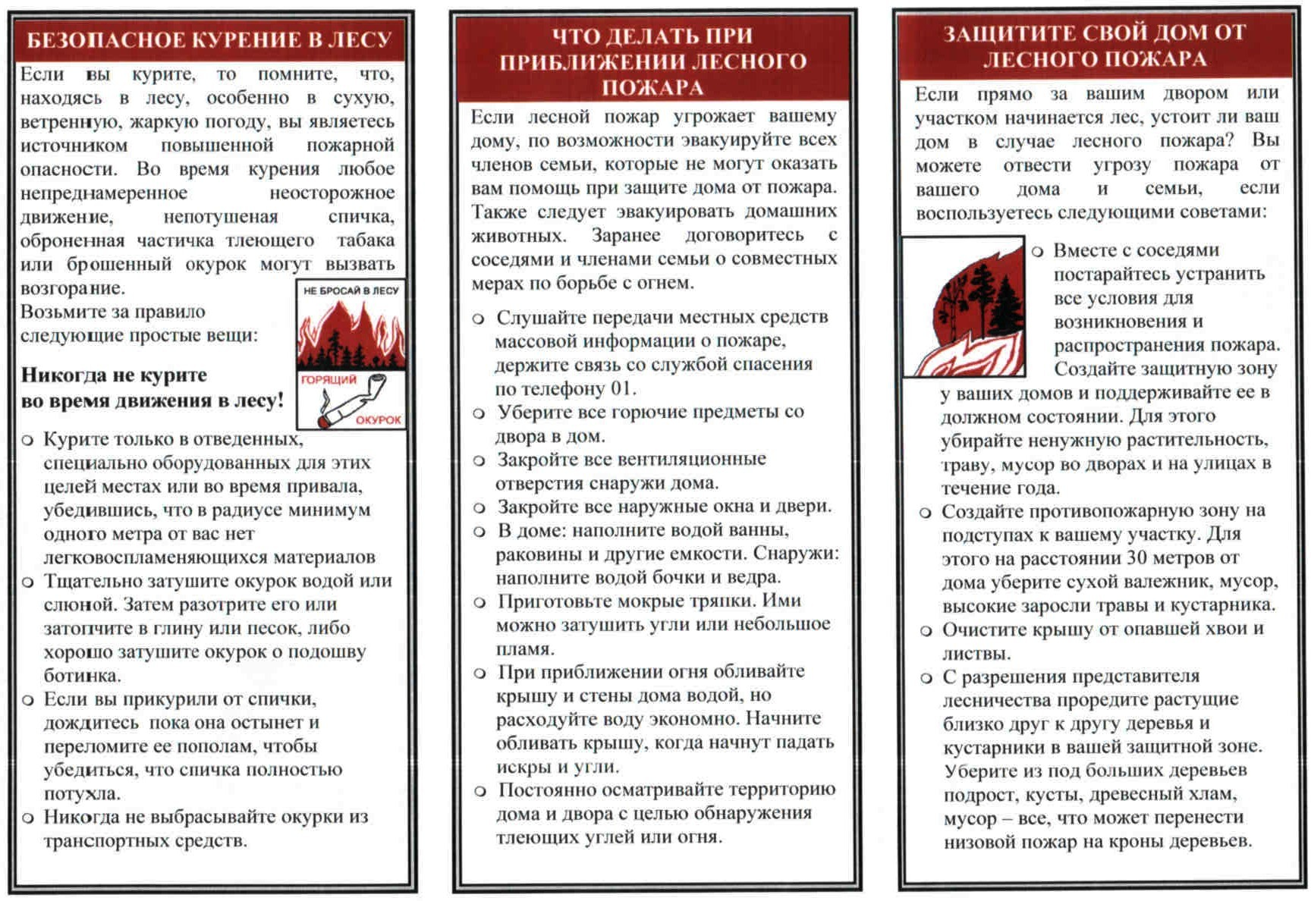

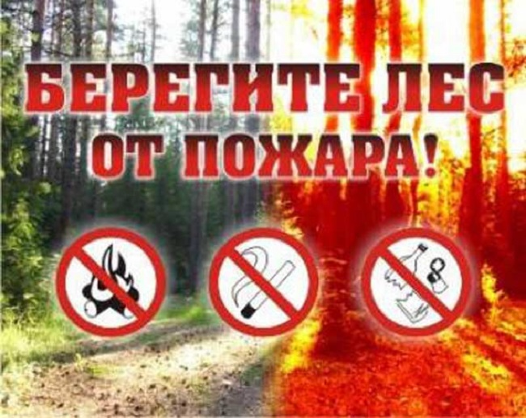

Отпечатано в Администрации Дубровинского сельсовета Мошковского района Новосибирской области.
Наш адрес: с. Дубровино, улица Советская, дом 25, тел- 37-187; 37-189, Тираж – 100 штук.
Адрес электронной почты: mosdubrov3@rambler.ru
Учредитель: Администрация Дубровинского сельсовета Мошковского района Новосибирской области
на основании Постановления от 12.12.2013 года № 308 « Об утверждении периодического печатного издания
органов местного самоуправления Дубровинского сельсовета « Вести Дубровинского сельсовета»
Председатель редакционного совета – Глава Дубровинского сельсовета Шумкин О.С.
Барц Ирина Эльмаровна - член редакционного совета;
Рейн Марина Петровна - член редакционного совета
Захарова Наталья Викторовна - член редакционного совета
Некрасова Тамара Ивановна – член редакционного совета;

